Федеральное государственное бюджетное образовательное учреждение
высшего образования «Красноярский государственный медицинский университет имени профессора В.Ф. Войно-Ясенецкого»
Министерства здравоохранения Российской Федерации
Фармацевтический колледж

Дневник

производственной практики
по МДК 04.01. «Теория и практика лабораторных микробиологических и иммунологических исследований»

Пришивалко София Дмитриевна
ФИО

Место прохождения практики

Красноярская межрайонная клиническая больница №20 имени И.С.Берзона

с «08» июня 2023г. по «21» июня 2023г.

Руководители практики:
Общий – Стрекалева Ольга Егоровна (Заместитель глав.врача по работе с сестринским персоналом)
Непосредственный – Альтергот Евгения Викторовна (Медицинский лабораторный техник)
Методический – Чуфтаева Ирина Анатольевна (Преподаватель)

Красноярск, 2023

Содержание

1. Цели и задачи практики

2. Знания, умения, практический опыт, которыми должен овладеть студент после прохождения практики

3. Тематический план
4. График прохождения практики
5. Инструктаж по технике безопасности
6. Содержание и объем проведенной работы
7. Манипуляционный лист (Лист лабораторных / химических исследований)
8. Отчет (цифровой, текстовой)

Цели и задачи практики

- Закрепление в производственных условиях профессиональных умений и навыков по методам микробиологических и иммунологических исследований.
- Расширение и углубление теоретических знаний и практических умений по методам микробиологических и иммунологических исследований.
- Повышение профессиональной компетенции студентов и адаптации их на рабочем месте, проверка возможностей самостоятельной работы.
- Осуществление учета и анализ основных микробиологических показателей, ведение документации.
- Воспитание трудовой дисциплины и профессиональной ответственности.
- Изучение основных форм и методов работы в бактериологической лаборатории.

Программа практики
В результате прохождения практики студенты должны уметь самостоятельно:

- Организовать рабочее место для проведения лабораторных исследований.
- Подготовить лабораторную посуду, инструментарий и оборудование для анализов.
- Приготовить растворы, реактивы, дезинфицирующие растворы.
- Провести дезинфекцию биоматериала, отработанной посуды, стерилизацию инструментария и лабораторной посуды.
- Провести прием, маркировку, регистрацию и хранение поступившего биоматериала.
- Регистрировать проведенные исследования.
- Вести учетно-отчетную документацию.
- Пользоваться приборами в лаборатории.

По окончании практики студент должен
представить в колледж следующие документы:
- Дневник с оценкой за практику, заверенный подписью общего руководителя и печатью ЛПУ.
- Характеристику, заверенную подписью руководителя практики и печатью ЛПУ.
- Аттестационный лист.
- Цифровой и текстовый отчет по практике (положительные и отрицательные стороны практики, предложения по улучшению подготовки в колледже, организации и проведению практики).
В результате производственной практики обучающийся должен:

Приобрести практический опыт:
- приготовления питательных сред для культивирования различных групп микроорганизмов с учетом их потребностей
- техники посевов на чашки Петри, скошенный агар и высокий столбик агара.

Освоить умения:
- готовить материал к микробиологическим исследованиям;
- определять культуральные и морфологические свойства;
- вести учетно-отчетную документацию;
- производить забор исследуемого материала;
- принимать, регистрировать материал;
- утилизировать отработанный материал.
Знать:
- задачи, структуру, оборудование, правила работы и техники безопасности в микробиологической лаборатории;
- основные методы и диагностическое значение исследования протеолитических , сахаролитических, гемолитических свойств микроорганизмов, антигенной структуры.

Тематический план

№ | Наименование разделов и тем практики |  | Всего часов
1 | Ознакомление с правилами работы в бак лаборатории |  | 6
2 | Подготовка материала к микробиологическому исследованиям: прием , регистрация биоматериала |  | 3
3 | Приготовление питательных сред общеупотребительных, элективных, дифференциально-диагностических. |  | 3
4 | Микробиологическая диагностика возбудителей инфекционных заболеваний (гнойно-воспалительных, кишечных) |  | 20
5 | Дисбактериоз. Этапы исследования . |  | 22
5 | Иммунодиагностика : РА, РП, РСК,РИФ |  | 6
6 | Утилизация отработанного материала, дезинфекция и стерилизация использованной лабораторной посуды, инструментария, средств защиты. |  | 6
Вид промежуточной аттестации |  | Дифференцированный зачет | 6
Итого |  |  | 72

График прохождения практики

№ п/п | Дата | Часы | Оценка | Подпись руководителя
1 | 08.06.2023 | 8:00-14:00
2 | 09.06.2023 | 8:00-14:00
3 | 10.06.2023 | Методический день
4 | 12.06.2023 | Методический день
5 | 13.06.2023 | 8:00-14:00
6 | 14.06.2023 | 8:00-14:00
7 | 15.06.2023 | 8:00-14:00
8 | 16.06.2023 | 8:00-14:00
9 | 17.06.2023 | Методический день
10 | 19.06.2023 | 8:00-14:00
11 | 20.06.2023 | 8:00-14:00
12 | 21.06.2023 | 8:00-14:00

Лист лабораторных исследований

Исследования | 1 | 2 | 3 | 4 | 5 | 6 | 7 | 8 | 9 | 10 | 11 | 12 | Итого
Приготовление питательных сред для культивирования патогенных кокков, возбудителей кишечных инфекций, ВКИ. | 2 | 3 |  |  | 2 | 3 | 3 | 2 |  | 3 | 2 | 2 | 22
Изучение культуральных, морфологических свойств |  | 4 |  |  | 9 | 6 | 5 | 4 |  | 2 | 6 | 3 | 39
Изучение сахаролитической, протеолитической, гемолитической активности |  | 6 |  |  | 8 | 4 | 2 | 6 |  | 5 | 8 | 2 | 41
Серодиагностика, РА |  | 3 |  |  |  | 5 |  | 2 |  |  | 6 |  | 16
РП |  | 4 |  |  |  | 6 |  | 3 |  |  | 8 |  | 21
РСК |  | 6 |  |  |  | 3 |  | 1 |  |  | 9 |  | 19
РИФ |  |  |  |  | 5 |  |  | 3 |  |  | 1 |  | 9
РНГА |  |  |  |  |  | 3 | 2 |  |  |  | 4 |  | 9
Утилизация отработанного материала, дезинфекция и стерилизация использованной лабораторной посуды, инструментария, средств защиты. | 5 | 9 |  |  | 7 | 10 | 8 | 4 |  | 11 | 14 | 15 | 83
Участие в проведении внутрилабораторного контроля качества лабораторных исследований |  | 3 |  |  | 5 |  |  | 3 |  |  | 6 |  | 17

ДЕНЬ 1 (08.06.2023)

Изучение техники безопасности и нормативных документов.

Микробиологическая лаборатория располагается в изолированной части больницы. Лаборатория имеет 2 входа: один – для сотрудников, другой – для доставки материала на исследование (допускается получение материала через передаточное окно). Помещения лаборатории разделены на «чистую» и «грязную» зоны, обеспечивая поточность продвижения патогенных биологических агентов.
Требования к организации рабочего места;
1. Лаборатория должна быть оснащена современной лабораторной мебелью, вытяжными шкафами. Для реактивов выделяют отдельные полки и шкафы.
2. Поверхность производственных столов для работы с биологическим материалом должна быть из водонепроницаемого, кислото-щёлочеустойчивого и индифферентного к действию дезинфектантов материала. Лабораторный стол следует содержать в порядке и чистоте.
3. Рабочее место должно быть хорошо освещено: недалеко от окон и иметь осветительные лампы.
4. Рабочий стол (Рис.1) лаборатории должен быть приспособлен к условиям работы, оборудован водопроводными кранами и водостоком.

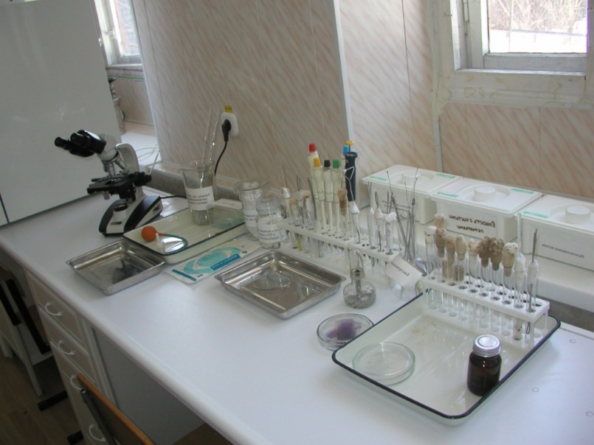
Рисунок 1 - рабочее место лаборанта микробиолога
К «чистой зоне» относится:
Включает гардероб для верхней одежды, комнаты отдыха, комнату для работы с документацией, комнату для надевания рабочей одежды, подсобные помещения, душевую, туалет, помещения для предварительных работ (препараторская, моечная, комната приготовления и разлива питательных сред и др.), стерилизационную, помещения с холодильниками для хранения питательных сред и диагностических препаратов.
К «грязной зоне» относится:
Включает помещения для приёма и регистрации материала, боксы и комнаты для проведения микробиологических исследований, помещения для проведения серологических исследований, комната для проведения люминесцентной микроскопии, термостатная, автоклавная для обеззараживания материала.

Гигиеническая обработка рук;
Гигиеническая обработка рук (Рис.2) представляет собой дезинфицирующую процедуру, которая предупреждает ИСМП, защищая не только сам персонал, но и пациентов. Цель обработки – нейтрализация микробов, которые находятся на коже человека после контактирования с зараженным объектом или же являются составляющей естественной флоры кожных покровов.
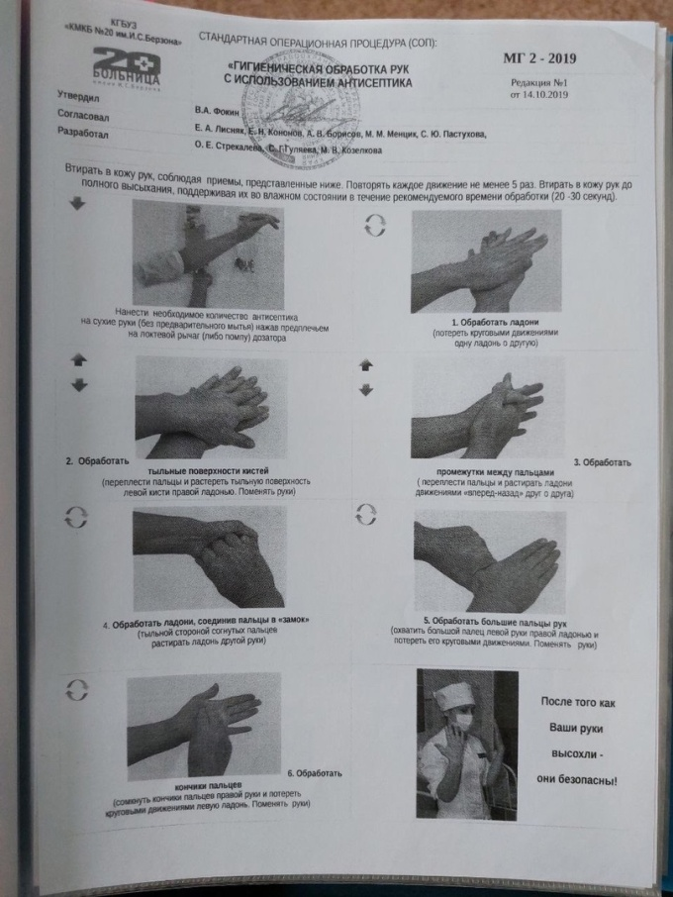
Рисунок 2 - Гигиеническая обработка рук
Средства индивидуальной защиты:
Работать в медицинских халатах, шапочках, сменной обуви, а при угрозе разбрызгивания крови или других биологических жидкостей – в маске, защитном экране или очках. Подход к использованию защитной одежды (Рис.3) должен быть дифференцированным, учитывая степень риска инфицирования.
На рабочем месте запрещается принимать пищу, пить, курить, пользоваться косметикой.
При работе с исследуемым материалом следует избегать уколов и порезов, все повреждения кожи должны быть закрыты лейкопластырем или напальчником. Работать с исследуемым материалом следует только в резиновых перчатках!
Запрещается пипетирование биологического материала ртом!
Биологический материал должен транспортироваться в штативах, помещенных в контейнеры, биксы или пеналы. Не допускается транспортировка биологического материала в картонных коробках, деревянных ящиках, полиэтиленовых пакетах.
Не допускается помещение бланков направлений или другой документации внутрь контейнера, бикса, пробирок.
Весь медицинский инструментарий, а также посуда, одежда, аппараты и др. загрязненные кровью, биологическими жидкостями, а также соприкасающийся со слизистыми оболочками, сразу после использования подлежит дезинфекции в соответствии с нормативными документами.
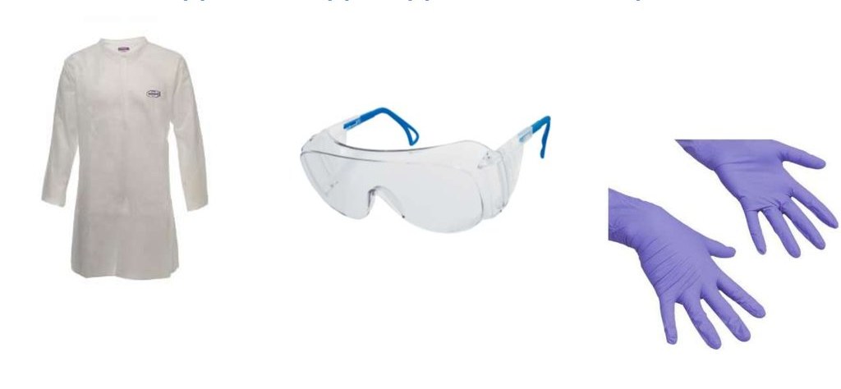
Рисунок 3 - средства индивидуальной защиты

На рабочем столе бактериолога должны находиться следующие предметы:
- банка с дез. раствором для обеззараживания использованных пипеток;
- емкость с дез. раствором для сбрасывания мазков;
- фиксатор для мазков (96град спирт);
- емкость с 70 град спиртом для обеззараживания рук и поверхности рабочего стола;
- чашка Петри с предметными стеклами;
- емкость с ватными тампонами;
- емкость с бактериологической петлей, бактериологической иглой, пинцетом, шпателем;
- газовая горелка или спиртовка
- кусочек хозяйственного мыла для обезжиривания предметных стекол, карандаш по стеклу, простой карандаш;
- крышка от чашки Петри для приготовления мазков.

ДЕНЬ 2 (09.06.2023)
Прием и регистрация биологического материала.
Лаборант должен зарегистрировать (Рис.4) доставленный материал, отметить количество пробирок.
Сотрудник лаборатории, принимающий (Рис.5) материал, должен проверить:
1.правильность оформления направления: в бланке–направлении указываются данные обследуемого (ФИО, возраст, № истории болезни или амбулаторной карты, отделение, диагноз, проведенная терапия);
2. маркировку пробирок (Рис.6) с образцами (на них должны быть нанесены код или фамилия больного, идентичные коду и фамилии в бланке направления материала для исследования).
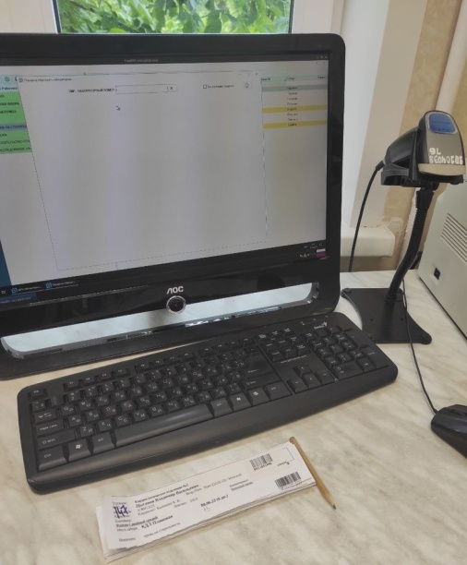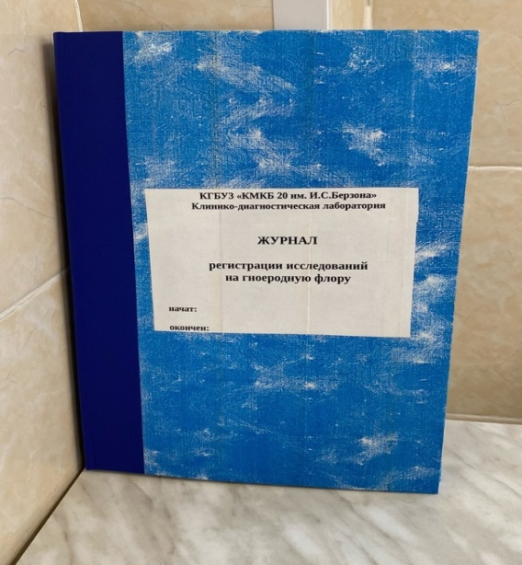
Рисунок 4 - регистрация биоматериала
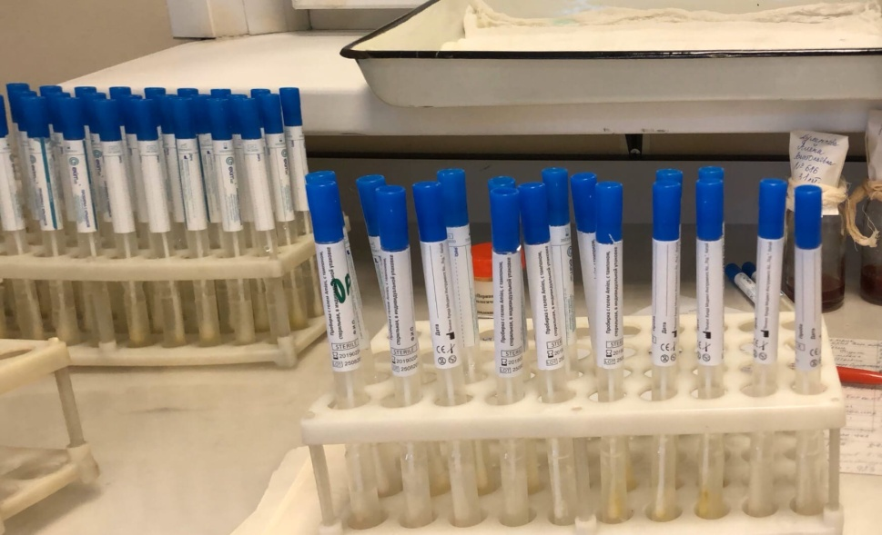
Рисунок 5 - прием биологического материала

При направлении биоматериалов, полученных при вскрытии, указывают также отделение, в котором умер больной.
Перед сбором пробы, особенно при применении инвазивных методов, учитывается вероятность риска для пациента и пользы, а также значимость именно данного вида биоматериала для целей объективизации клинического диагноза и оценки проводимых или планируемых лечебных мероприятий.
Маркировка поступающего биоматериала:
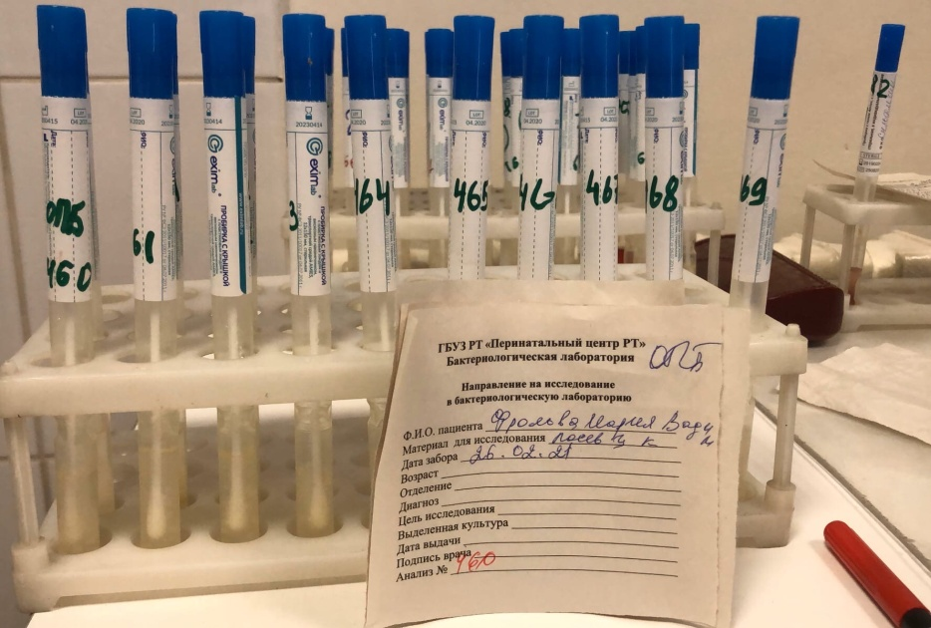
Рисунок 6 - маркировка материала

ДЕНЬ 3 (10.06.2023)
Методический день.
Приготовление питательных сред.
Приступая к работе, лаборант должен надеть маску, халат, перчатки и сменную обувь. Перед работой необходимо проверить исправность оборудования, рубильников, наличие заземления и прочее.
Микробиологическое исследование — это выделение чистых культур микроорганизмов, культивирование и изучение их свойств. Чистыми называют культуры, состоящие из микроорганизмов одного вида.
Они нужны при диагностике инфекционных болезней, для определения видовой и типовой принадлежности микробов, в исследовательской работе, для получения продуктов жизнедеятельности микробов (токсинов, антибиотиков, вакцин и т.д.). Для культивирования микроорганизмов необходимы особые субстраты — питательные среды. На средах микроорганизмы осуществляют все жизненные процессы (питаются, дышат, размножаются и т. д.) их еще называют средами для культивирования. Питательные среды являются основой микробиологической работы, и их качество нередко определяет результаты всего исследования. Среды должны создавать оптимальные условия для жизнедеятельности микробов. В соответствии с квалификационной характеристикой, медицинский лабораторный техник (технолог) должен уметь готовить общеупотребительные, дифференциально-диагностические, селективные и специальные среды.

Цели применения питательных сред:
- Выделение микроорганизмов из организма больного или окружающей среды;
- Накопление необходимого для исследования количества биомассы микроорганизмов;
- Идентификация микроорганизмов по культуральным и биохимическим свойствам;
- Хранение и транспортировка культур микроорганизмов.
Требования, предъявляемые к средам:
  - Быть питательными;
  - Иметь оптимальную концентрацию водородных ионов – рН;
  - Быть изотоничными – 0.9 % NaCl;
  - Быть стерильными, так как посторонние микробы препятствуют росту изучаемого микроба;
  - Плотные среды должны быть влажными и иметь оптимальную для микроорганизмов консистенцию;
  - Желательно, чтобы среды были прозрачными - удобнее следить за ростом культур, легче заметить загрязнение среды посторонними микроорганизмами.

Этапы приготовления питательных сред:
1.Расчет и взвешивание ингредиентов (Рис.7) в соответствии с рецептурой;
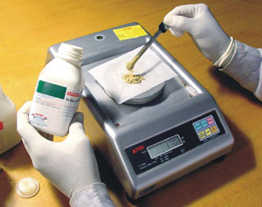
Рисунок 7 - расчет и взвешивание ингредиентов
2.Варка питательных сред;
Для культивирования микробов в лабораторных условиях готовят питательные среды (Рис.8) с учетом потребности в питательных веществах каждого вида в отдельности. Питательная среда в своем составе должна содержать углерод, водород, кислород, азот, фосфор, серу, магний, железо, микроэлементы и биостимуляторы роста. Различают питательные среды естественные(молоко, яйца, картофель и т. п.),искусственные, приготовленные из продуктов животного или растительного происхождения, исинтетические (среда Сабуро). По консистенции среды могут быть жидкими, полужидкими и плотными. Для приготовления плотных сред в жидкие среды добавляют агар-агар или желатин. Агар-агар представляет собой продукт переработки высушенных морских водорослей рода анфельция, состоящий в основном из полисахаридов. В холодной воде агар-агар набухает и размягчается, в горячей (90—100° С) расплавляется, образуя клееобразную массу. Застывает агар-агар при 40° С, образуя студень. Как питательное вещество агар-агар микробами не используется. Желатин получают путем вываривания кожи, костей и сухожилий животных. При нагревании с водой желатин образует коллоидный раствор, застывающий при 18—20° С в однородный коллоидный студень и расплавляющийся при 25—27° С. В бактериологической практике обычно применяют среды из продуктов животного и растительного происхождения, содержащие пептоны, экстрактивные вещества мяса, кровь, сыворотку, сусло, углеводы и т. п.

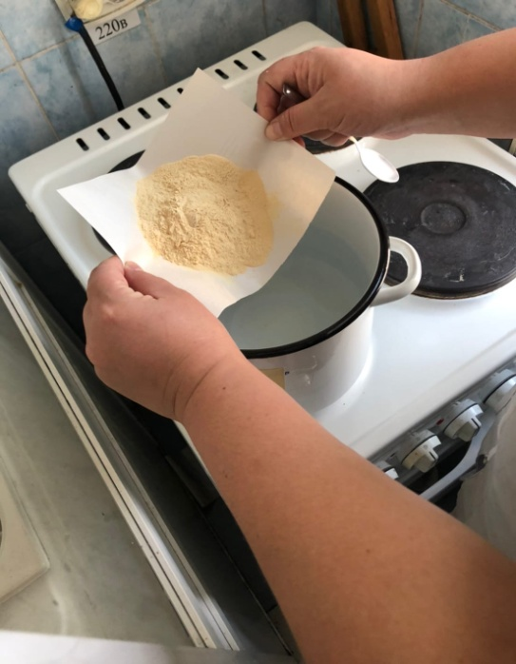
Рисунок 8 - варка питательных сред

3.Разлив питательных сред ;
Разливают среды (Рис.9) в стерильные чашки в асептических условиях. Чашки ставят крышкой вверх. Сосуд со средой берут в правую руку, держа его у огня. Левой рукой вынимают пробку, зажав ее мизинцем и ладонью. Обжигают горлышко сосуда и двумя пальцами левой руки слегка приоткрывают крышку. Вводят под нее горлышко флакона, не прикасаясь им к краю чашки. Наливая среду, следят, чтобы она равномерно распределилась по дну чашки. Если при разливе на поверхности среды образуются пузырьки воздуха, к ним до того, как среда застынет, подносят пламя спички или горелки — пузырьки лопнут. Затем чашку закрывают и дают среде застыть.
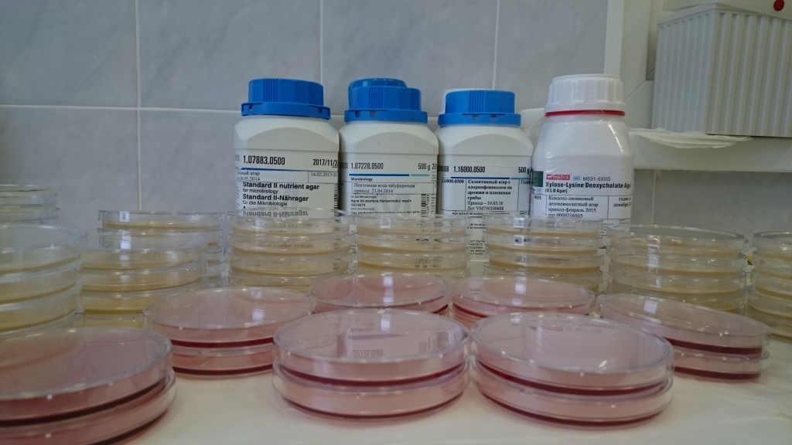
Рисунок 9 - разлив питательных сред
4.Стерилизация
5.Контроль стерильности (в термостат при t=37 ͦ)
Классификация сред по консистенции;
1.Жидкие – мясо-пептонный бульон МПБ, среды Гисса - Полужидкие – (МПБ +1% агар-агара) – полужидкий агар;
2.Твердые или плотные (МПБ + 3-4% агара)- Мясопептонный агар МПА, среда ЭНДО, кровяной агар.
Классификация питательных сред по составу;
1.Простые – МПА, МПБ, пептонная вода;
2.Сложные – МПА или МПБ + дополнительные вещества – кровяной агар, сывороточный агар, сахарный агар и т.д.

ДЕНЬ 4 (12.06.2023)
Методический день.
Техника посева. Посев микроорганизма на питательные среды.
Микробиологическое исследование состоит из 3-х основных этапов.
Первым этапом является сбор исследуемого материала и посев его на питательные среды. Затем необходимым условием является выделение чистых культур микроорганизмов, культивирование и изучение их свойств. Чистыми называют культуры, состоящие из микроорганизмов одного вида. Они нужны при диагностике инфекционных болезней, для определения видовой и типовой принадлежности микробов, в исследовательской работе, для получения продуктов жизнедеятельности микробов (токсинов, антибиотиков, вакцин и т. п.). Для культивирования микроорганизмов используют различные методы посевов, различные способы забора материала для исследования. Техника посевов является основополагающим умением специалиста-бактериолога.
Методы микробиологических исследований;
1.Микроскопический (изучение морфологических свойств под микроскопом);
2.Бактериоскопический (посевы на питательные среды и изучение культуральных и биохимических);
3.Биологический (заражение животных);
4.Серологический.
Посев микроорганизмов на питательные среды;
1.Бактериальной петлей;
2.Шпателем;
3.Пипеткой;
4.Методом отпечатка.
Все манипуляции с микроорганизмами осуществляют с помощью стерильных инструментов вблизи пламени горелки в боксе или ламинарном боксе. Окна и двери должны быть закрыты. Во время посевов нельзя разговаривать и ходить по лаборатории. Металлическую бактериологическую петлю перед использованием, после каждой манипуляции и по окончании работы стерилизуют путем прокаливания в пламени горелки (Рис.10).
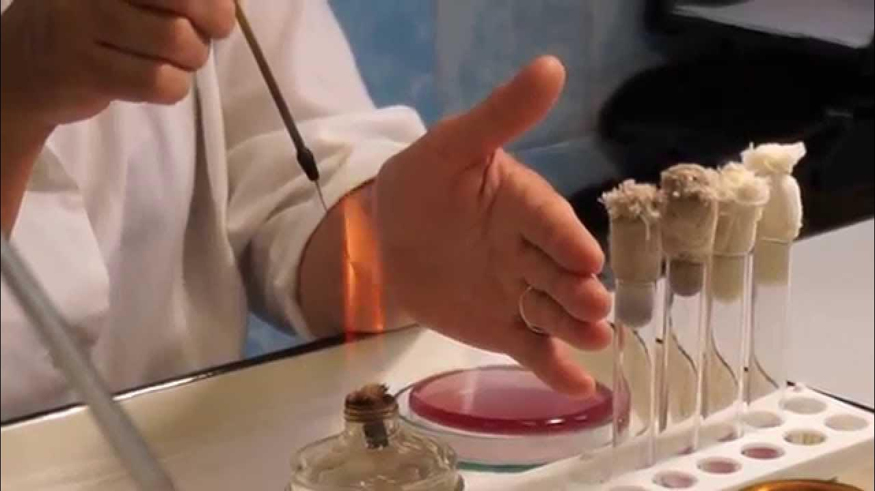
Рисунок 10 - прокаливание бактериологической петли в пламени горелки
Посев на чашку Петри петлей;
- Взять чашку Петри с питательной средой, промаркировать (маркируется дно чашки) и оставить крышкой вниз
- Обжечь петлю, набрать исследуемый материал
- Открыть чашку со средой держа ее почти вертикально в радиусе 15 см от спиртовки (крышка остается на столе)
- Сделать посев петлей (материал втирают в среду на небольшом участке в 1-2 кв. см (площадка), а затем штрихами или зигзагом по всей поверхности.
- Закрыть чашку, петлю обжечь
- Чашку с посевом (Рис.11) перевернуть крышкой вниз и поместить в термостат
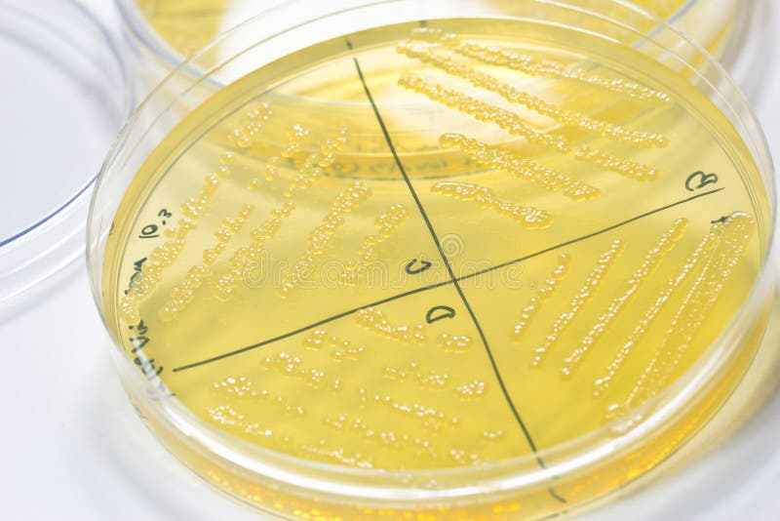
Рисунок 11 - посев на чашку петри петлей
Посев отделяемого дыхательных путей;
Возбудителями гнойно-воспалительных процессов дыхательных путей чаще всего являются условно-патогенные микроорганизмы следующих родов и видов: Streptococcus pneumoniae, Streptococcus pyogenes, Staphylococcus aureus, Haemophilus influenzae, Pseudomonas aeruginosa, Neisseria, Corynebacterium, Klebsiella, Citrobacter, Proteus, Candida, Actinomyces и др. В отделяемом зева, трахеи, бронхов, носа в норме обнаруживаются следующие микроорганизмы: Staphylococcus epidermidis, Streptococcus viridans, Neisseria, Corynebacterium, Lactobacillus, Candida и некоторые другие. При носительстве могут быть обнаружены S. aureus, S. pneumonia, S. pyogenes.
Взятие исследуемого материала;
Материалом для изучения этиологии заболеваний дыхательных путей служат: отделяемое зева и носа, мокрота, содержимое бронхов, полученное при бронхоскопии или при отсасывании через трахеостому (у больных, находящихся на аппаратном дыхании), экссудаты, резецированные ткани и др. Материал собирают с соблюдением правил асептики в предварительно простерилизованные баночки или пробирки и доставляют в лабораторию. Хранение материала способствует размножению сапрофитирующей микрофлоры, развитию процессов гниения и брожения, что искажает результаты анализа. Интервал между взятием материала и его посевом не должен превышать 1-2 часа.
Материал из носовой полости забирают сухим стерильным ватным тампоном, который вводят в глубь полости носа. Материал из носоглотки берут стерильным заднеглоточным ватным тампоном.
Тампон осторожно вводят через носовое отверстие в носоглотку. Если при этом начинается кашель, тампон не удаляют до его окончания. Для проведения анализов на дифтерию исследуют одновременно пленки и слизь из носа и глотки. Материал из носа и глотки берут разными тампонами. При подозрении на клебсиеллы, независимо от места локализации процесса, исследуют материал из носоглотки и обеих половин носовой полости. При обнаружении
микроорганизмов отмечают их морфологические и тинкториальные свойства (кокки, палочки, отношение к окраске по Граму)
Посев мочи;
Микробиологические методы исследования мочи;
Исследование мочи (Рис.12) направлено на выделение возбудителя заболевания и на количественное определение степени бактериурии.
Моча здорового человека стерильна. Однако при прохождении через мочеиспускательный канал она может загрязняться вегетирующей в нем микрофлорой.
В дистальном отделе уретры в норме обнаруживают следующие микроорганизмы: Staphylococcus epidermis, Streptococcus faecalis, микроорганизмы семейства и родов: Corynebacterium, Lactobacillus, Enterobacteriaceae, Bacteroides и некоторые другие виды.
Возбудителями воспалительных процессов в мочевой системе наиболее часто являются условно-патогенные бактерии Escherichia coli, S. faecalis, Pseudomonas aeruginosa, Proteus mirabilis, Citrobacter, Klebsiella pneumoniae, Serratia, несколько реже - Staphylococcus aures, S. epidermidis, Staphylococcus saprophyticus, Streptococcus pyogenes, Mycoplasma.
Представители рода Salmonella и семейства Mycobacteriaceae также могут быть выделены из мочи при заболеваниях мочевой системы.

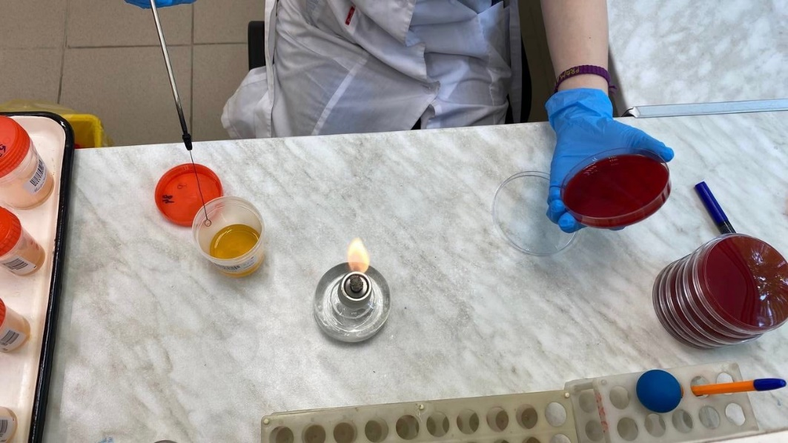
Рисунок 12 - исследование мочи

Взятие исследуемого материала;
Исследованию подлежит средняя порция свободно выпущенной мочи, взятой в количестве 3-5 мл в стерильную посуду после тщательного туалета наружных половых органов. Катетеризация мочевого пузыря для рутинного исследования не применяется, так как она может привести к инфицированию мочевых путей. Содержащиеся в моче микробы быстро размножаются при комнатной температуре, что может дать ложные результаты при определении степени бактериурии. В связи с этим, от момента взятия пробы мочи до начала ее исследования в лаборатории должно проходить не более 1-2 часов при хранении при комнатной температуре и не более суток - при хранении в холодильнике.
Посев исследуемого материала;
Питательные среды:
1. Питательный агар.
2. 5% кровяной агар.
3. Сахарный бульон.
Выделение микроорганизмов из мочи (качественное исследование) не позволяет отдифференцировать бактериурию, возникающую в результате загрязнения мочи нормальной микрофлорой дистального отдела уретры, от бактериурии, развивающейся при инфекционных процессах в мочевыводящей системе, возбудителями которых являются условно-патогенные микроорганизмы. С этой целью применяют количественные методы исследования, основанные на определении числа микробных клеток в 1 мл мочи (степень бактериурии).
Метод секторных посевов. Платиновой петлей, диаметром 2 мм, емкостью 0,005 мл, производят посев мочи (30-40 штрихов) на сектор A чашки Петри с простым питательным агаром. После этого петлю прожигают и производят 4 штриховых посева из сектора A в сектор I и аналогичным образом - из сектора I во II и из II в III. Чашки инкубируют при 37°C 18-24 часа, после чего подсчитывают число колоний, выросших в разных секторах.
Метод секторных посевов позволяет не только определить степень бактериурии, но и выделить возбудителя заболевания в чистой культуре.
Оценка результатов исследования;
Учитывают комплекс тестов: степень бактериурии, вид выделенных культур, повторность их выделения в процессе заболевания, присутствие в моче монокультуры или ассоциации микроорганизмов.
Степень бактериурии позволяет дифференцировать инфекционный процесс в мочевых путях от контаминации мочи нормальной микрофлорой. С этой целью используют следующие критерии:
    - Степень бактериурии, не превышающая 10 микробных клеток в 1 мл мочи, свидетельствует об отсутствии воспалительного процесса и обычно является результатом контаминации мочи.
- Степень бактериурии, равная 10 микробных клеток в 1 мл мочи, расценивается как сомнительный результат. Исследование следует повторить.
- Степень бактериурии, равная и выше 10 микробных клеток в 1 мл мочи, указывает на наличие воспалительного процесса.

Определение чувствительности микроорганизмов к антибиотикам;
Антибиотики — продукты жизнедеятельности живых организмов, способные избирательно убивать микроорганизмы или подавлять их рост.
Антибиотики могут оказать на микроорганизмы бактериостатическое и бактерицидное действие. Бактерицидное действие антибиотиков вызывает гибель микроорганизмов, а бактериостатическое – подавляет или задерживает их размножение. Характер действия зависит как от антибиотика, так и от его концентрации.

Метод дисков;
Взвесь изучаемой культуры засевают «газоном». В качестве посевного материала можно использовать суточную бульонную культуру или 1 миллиардную микробную взвесь, приготовленную по оптическому стандарту мутности №10. Засеянные чашки подсушивают 30-40 мин при комнатной температуре. Затем на поверхность засеянного агара пинцетом накладывают бумажные диски (Рис.13), пропитанные растворами различных антибиотиков. Каждый диск слегка прижимают кончиком пинцета, чтобы он плотно прилегал к поверхности агара. Диски накладывают на равном расстоянии друг от друга и на расстоянии 2 см от края чашки. Засеянные чашки с нанесенными на них дисками помещают в термостат при 37°С на 18-24 ч. Чашки ставят вверх дном, чтобы избежать попадания конденсационной воды на поверхность посевов.
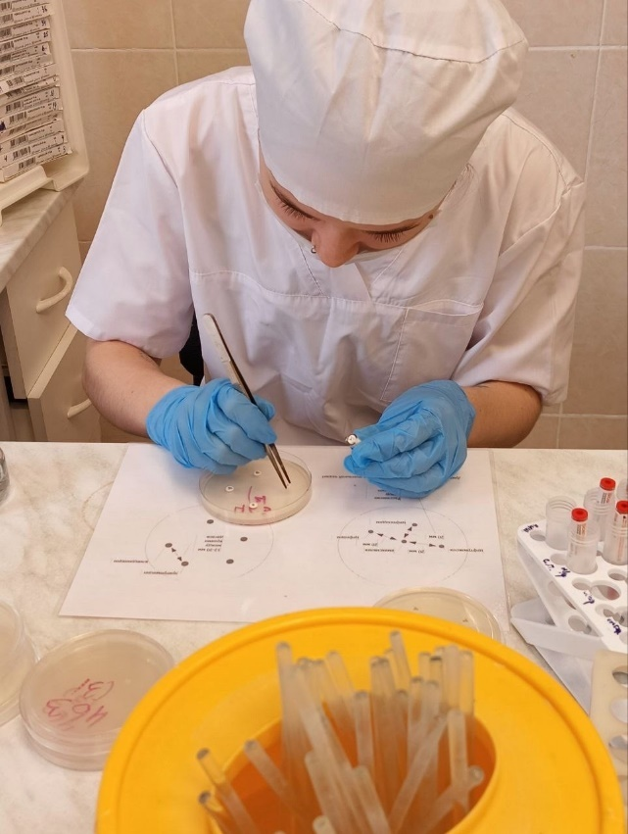
Рисунок 13 - метод дисков

Учет результатов.
Действие антибиотиков (Рис.14) оценивают по феномену задержки роста вокруг диска. Диаметр зон задержки роста микробов вокруг дисков определяют с помощью линейки, включая диаметр самого диска. Между степенью чувствительности микроба к антибиотикам и величиной зоны отсутствия роста имеются следующие соотношения.

Таблица 1 - Определение степени чувствительности микроорганизмов к антибиотикам по величине зоны отсутствия роста
Степень чувствительности микроба к антибиотику | Диаметр отсутствия роста , мм
Чувствительные | >10
Малочувствительные | <10
Устойчивые | Полное отсутствие

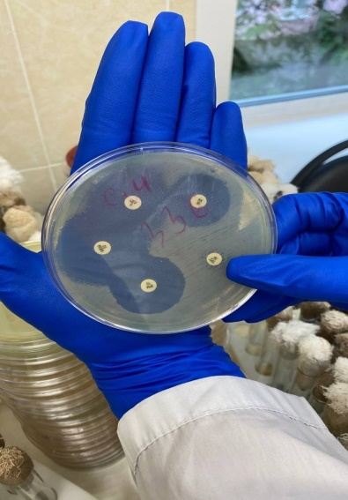
Рисунок 14 – результат действия антибиотика

ДЕНЬ 5 (13.06.2023)
Морфологические и культуральные свойства.
Морфологические свойства изучают путем микроскопии окрашенных препаратов, приготовленных из исследуемых молодых культур, выделенных на плотных или жидких питательных средах. Молодыми культурами для большинства мезофильных (организмы, лучше всего растущие при умеренной температуре, в не слишком горячих, но и не очень холодных условиях) микробов считают 1-2-суточные, выращенные при температуре 37°С, а выращенные культуры при 20°С исследуют не позже 2 суток. При описании морфологических свойств необходимо отметить состав питательной среды, температуру роста микроба и возраст культуры. При этом отмечается форма микробных клеток наличие, характер их расположения, размер, наличие спор (их расположение), капсул, наличие инволюционных форм, а также тинкториальные свойства, т.е. способность микроорганизмов окрашиваться по методу Грама (Рис.15). При изучении морфологических свойств параллельно определяют и чистоту культуры. Кроме просмотра окрашенных мазков определяют наличие жгутиков путем исследования подвижности микробов в препаратах висячая или раздавленная капля, а также путем посева культуры в полужидкий мясопептонный агар (подвижные бактерии вызывают помутнение агара, а неподвижные растут по линии укола).
Окраска по Граму:
1.Приготовить фиксированный мазок;
2.На мазок положить фильтровальную бумагу и налить 1-2 капли генцианвиолета и окрасить в течении 1 минуты;
3.Удалить бумагу, слить краситель и не промывая мазок водой, налить раствор Люголя на 1 минуту;
4.Краску слить и на мазок капнуть этиловый спирт на 30 секунд;
5.Окрасить разведенным фуксином в течение 2-х минут;
6.Промыть водой, окрасить и промикроскопировать.
Гр(-) – красный; Гр(+) – синий.
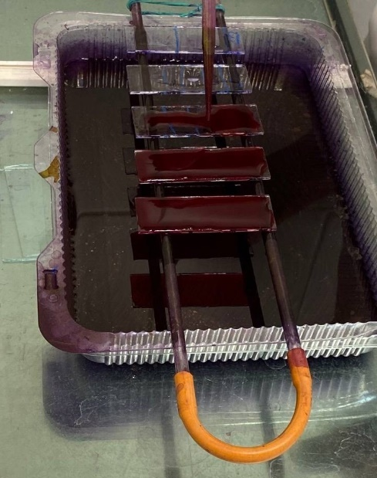
Рисунок 15 - окраска по Граму

Характеристика роста бактерий на плотных и жидких средах. При изучении колоний макроскопически (невооруженным глазом) различают ее величину, форму, цвет, прозрачность, характер поверхности.
По форме колонии бывают круглые, имеющие резко очерченные контуры. Колонии с нервными неправильными краями, ризоидные, т. е. напоминающие переплетенные корни дерева, и гирозные, состоящие из переплетенных валиков, похожие на извилины мозга. Колонии могут быть плоскими, приподнятыми и куполообразными.
Цвет колоний может быть разнообразным: сероватобелым, желтым, оранжевым, красным и т. д.
По прозрачности колонии различают просвечивающие, т. е. такие, через которые виден контур предметов, и непрозрачные (мутные), которые света не пропускают.
Поверхность колонии может быть гладкая, морщинистая, блестящая, тусклая, влажная, сухая, слизистая.
Рост микробов на скошенном агаре.
На скошенном агаре рост изучают невооруженным глазом и отмечают те же характерные особенности, что и при исследовании колоний. Следует различать рост пышный, скудный и умеренный; непрозрачный, прозрачный и полупрозрачный; влажный, матовый и сухой; бесцветный, сероватобелый или с наличием пигмента.
Рост при посеве уколом в столбик среды.
При росте по ходу укола в столбике агара обычно наблюдается форма роста по Линии укола. Она может быть нитевидная с боковыми разветвлениями или без них и четкообразная. При росте на желатине отмечают еще наличие или отсутствие разжижения. Если наблюдаются разжижение, то характер его может быть различным: кратерообразное разжижение, воронкообразное и послойное, т. е. идущее сверху, горизонтально, по направлению вниз. Методом посева уколом в столбик питательной среды можно определить подвижность бактерий. Для этого исследуемую культуру засевают в столбик полужидкой питательной среды. Посев ставят в термостат на 24 часа. Если бактерии не имеют жгутиков, то рост будет только вдоль линии укола или в виде пальцеобразных выростов. У подвижных бактерий рост — диффузный, по всей толщине питательной среды.

ДЕНЬ 6 (14.06.2023)
Сахаролитические, протеолитические, гемолитические активности.

Сахаралитические свойства т. е. способность расщеплять сахара и многоатомные спирты с образованием кислоты или кислоты и газа, изучают на средах Гисса, которые содержат тот или иной углевод и индикатор. Под действием образующейся при расщеплении углевода кислоты индикатор изменяет окраску среды. Поэтому эти среды названы "пестрый ряд" (Рис.16). Кроме того, сахаролитическую активность изучают на средах Эндо, ЭМС, Плоскирева. Микроорганизмы, сбраживая до кислоты находящийся в этих средах молочный сахар (лактозу), образуют окрашенные колонии - кислота изменяет цвет имеющегося в среде индикатора. Колонии микробов, не ферментирующих лактозу, бесцветны. Молоко при росте микробов, сбраживающих лактозу, свертывается. При росте микроорганизмов, образующих амилазу, на средах с растворимым крахмалом происходит его расщепление. Об этом узнают, прибавив к культуре несколько капель раствора Люголя - цвет среды не изменяется. Нерасщепленный крахмал дает с этим раствором синее окрашивание.
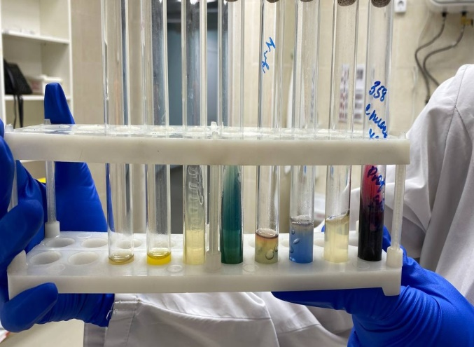
Рисунок 16 – Пестрый ряд
Протеолитические свойства;
Для выявления протеолитических ферментов (Рис.17) исследуемую культуру микроба засевают в питательную среду, содержащую тот или иной белок. Чаще всего для этой цели применяют желатин, реже — свернутую лошадиную сыворотку, коагулированный яичный белок, молоко или кусочки вареного мяса.
Протеолитическая активность одного и того же микроба при определении ее на разных питательных средах будет проявляться неодинаково, что обусловлено специфичностью ферментов. Поэтому для разных видов микробов рекомендуют питательные среды различного состава.
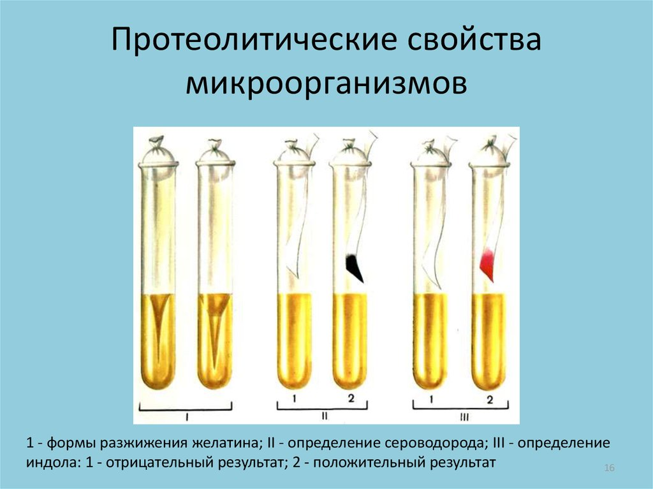
Рисунок 17 -протеолитические свойства
Гемолитические свойства;
Проводят с целью определения вида и для дифференциации от непатогенных микробов на кровяном агаре. При наличии у микроба гемотоксина вокруг колонии образуется зона гемолиза. Различают альфа-гемолиз, при котором вокруг колонии наблюдают непрозрачную зеленоватую зону, свидетельствующую о неполном расщеплении гемоглобина эритроцитов, и бета-гемолиз, характеризующийся полным растворением эритроцитов, зона вокруг колонии прозрачная.
Например (Рис.18), патогенные стафилококки обладают бета-гемолизом, непатогенные гемолизом не обладают.
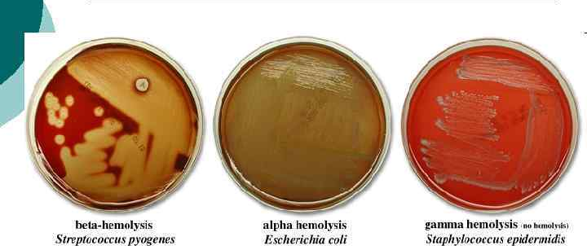
Рисунок 18 - примеры вариантов гемолиза

ДЕНЬ 7 (15.06.2023)
Серодиагностика.
Серодиагностика — метод диагностики, основанный на специфическом взаимодействии антигена и антитела, то есть обнаруживается не сам возбудитель инфекционного заболевания, а реакция иммунной системы организма на него. Осуществляются серологические исследования крови, других биологических жидкостей, гистологических препаратов.
Серологические реакции также используются для ретроспективной диагностики перенесенных ранее заболеваний.
Любая серологическая реакция протекает в две фазы:
1 - специфическая фаза - соединение АГ бактерий с AT, содержащимися в иммунной сыворотке (невидимая фаза реакции);
2 - неспецифическая фаза - образование видимого невооруженным глазом изменения (осадка, кольца, гемолоза и т.д.).
Для диагностики инфекционных заболеваний чаще всего используются следующие реакции: реакция агглютинации (РА), реакция непрямой гемаг- глютинации (РНГА), реакция преципитации (РП), реакция флокуляции (РФ), реакция торможения гемагглютинации (РТГА), реакция связывания комплемента (РСК), реакция нейтрализации (РН) экзотоксинов и вирусов.
Серологические реакции ставят в различных направлениях:
1.Сероидентификация- определение вида возбудителя при помощи иммунных диагностических сывороток в объеме метода выделения чистой культуры (микробиологического метода). При постановке реакции в данном направлении от больного выделяется чистая культура неизвестного возбудителя, которая используется в качестве АГ (исследуемого материала). В лаборатории необходимо иметь иммунную диагностическую сыворотку, которую получают путем гипериммунизации лабораторных животных (чаще всего кроликов) убитой микробной клеткой известного вида. То есть, иммунная диагностическая сыворотка содержит в себе известныеAT, которые способны вступить в специфическую связь со строго определенным АГ. В зависимости от того, чем представлен видовой АГ (целая микробная клетка, гаптен, часть клетки, экзотоксин, вирус) используются различные серологические реакции.
2. Серодиагностика- определение специфическихATв сыворотке больного при помощи диагностикума (определение напряженности гуморального иммунного ответа). При постановке серологической реакции в направлении серодиагностики от больного в качестве исследуемого материала берется сыворотка крови (AT). В лаборатории должен быть диагностикум.Диагностикум- это стандартная взвесь убитой микробной клетки известного вида (АГ).
3. Сероиндикация- обнаружение возбудителя непосредственно в исследуемом материале от больного при помощи иммунных диагностических сывороток. При постановке серологической реакции в направлении сероиндикации от больного берется исследуемый материал, в составе которого находится предполагаемый возбудитель (АГ). В лаборатории необходимо иметь иммунную диагностическую сыворотку, содержащую специфические известныеAT.
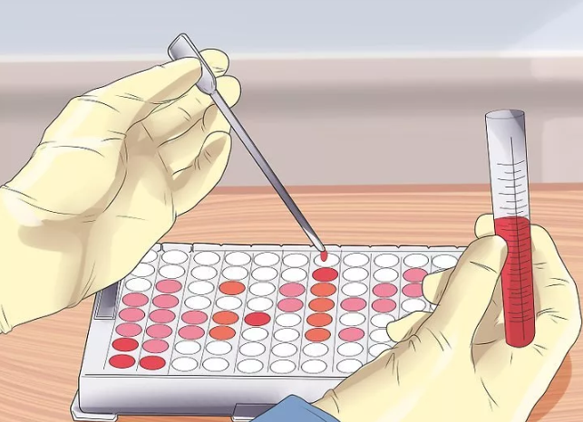
Рисунок 19 - серодиагностика

ДЕНЬ 8 (16.06.2023)
Дисбактериоз.
Дисбактериоз – это любые количественные или качественные изменения типичной для данного биотопа нормальной микрофлоры человека, возникающие в результате воздействия на макро– или микроорганизм различных неблагоприятных факторов.
Микробиологическими показателями дисбиоза служат:
- снижение численности одного или нескольких постоянных видов;
- потеря бактериями тех или иных признаков или приобретение новых;
- повышение численности транзиторных видов;
- появление новых, несвойственных данному биотопу видов;
- ослабление антагонистической активности нормальной микрофлоры.
Причинами развития дисбактериоза могут быть:
      - Антибиотико – и химиотерапия;
      - тяжелые инфекции;
      - тяжелые соматические заболевания;
      - гормонотерапия;
      - лучевые воздействия;
      - токсические факторы;
      - дефицит витаминов.
Фазы дисбактериоза:
    - компенсированная, когда дисбактериоз не сопровождается какими-либо клиническими проявлениями;
    - субкомпенсированная, когда в результате дисбаланса нормальной микрофлоры возникают локальные воспалительные изменения;
    - декомпенсированная, при которой происходит генерализация процесса с возникновением метастатических воспалительных очагов.
Лабораторная диагностика дисбактериоза
Основной метод – бактериологическое исследование. При этом в оценке его результатов превалируют количественные показатели.
Дополнительный метод – хроматография спектра жирных кислот в исследуемом материале. Каждому роду соответствует свой спектр жирных кислот.
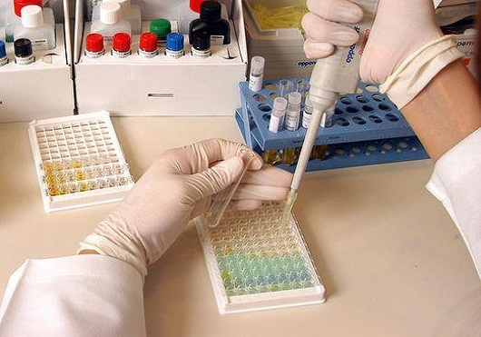
Рисунок 20 - исследование кала на дисбактериоз
Коррекция дисбактериоза:
1.устранение причины;
2.использование эубиотиков и пробиотиков.
Эубиотики – это препараты, содержащие живые бактерициногенные штаммы нормальной микрофлоры (колибактерин, бифидумбактерин, бификол и др.).
Пробиотики – это вещества немикробного происхождения и продукты питания, содержащие добавки, стимулирующие собственную нормальную микрофлору.
Стимулирующие вещества – олигосахариды, гидролизат казеина, муцин, молочная сыворотка, лактоферин, пищевые волокна.
Конкретная комбинация бактерий называется микрофлорой. Понятно, что бывает микрофлора носоглотки, микрофлора кишечника, микрофлора влагалища и т. п.
Нормальный (оптимальный для поддержания здоровья данного организма) количественный и качественный состав микрофлоры называется эубиозом.
Изменение нормального для данного организма состава и количественных значений микрофлоры называется дисбактериозом. Говоря другими словами, дисбактериоз — это нарушение состава и свойств микрофлоры.
Из приведенного определения вполне понятно, что возникнуть дисбактериоз может где угодно — опять-таки и в носоглотке, и в кишечнике, и во влагалище.

ДЕНЬ 9 (17.06.2023)
Методический день.
Иммунодиагностика: РА, РП, РСК, РИФ

Реакция агглютинация - это склеивание и выпадение в осадок микробов или других клеток под действием антител в присутствии электролита (изотонического раствора натрия хлорида). Образовавшийся осадок называют агглютинатом. Для реакции необходимы:
- Антитела (агглютинины) - находятся в сыворотке больного или в иммунной сыворотке.
- Антиген - взвесь живых или убитых микроорганизмов, эритроцитов или других клеток.
- Изотонический раствор.
Реакцию агглютинации для серодиагностики широко применяют при брюшном тифе, паратифах (реакция Видаля), бруцеллезе (реакция Райта) и др. Антителом при этом является сыворотка больного, а антигеном - известный микроб.
При идентификации микробов или других клеток антигеном служит их взвесь, а антителом - известная иммунная сыворотка. Эту реакцию широко применяют при диагностике кишечных инфекций, коклюша и др.
Подготовка ингредиентов: 1) получение сыворотки; 2) приготовление антигена.
Взвесь живых микробов должна быть гомогенной и соответствовать (в 1 мл) примерно 30 ед. мутности по оптическому стандарту ГИСК. Для ее
приготовления обычно используют 24-часовую культуру, выращенную на скошенном агаре. Культуру смывают 3-4 мл изотонического раствора, переносят в стерильную пробирку, определяют ее густоту и, если нужно, разводят.
Применение взвеси убитых микробов - диагностикумов - облегчает работу и делает ее безопасной. Обычно пользуются диагностикумами, приготовленными на производстве.
Постановка реакции. Существует два метода проведения этой реакции: реакция агглютинации на стекле (иногда ее называют ориентировочной) и развернутая реакция агглютинации (в пробирках).
Реакция агглютинации на стекле;
На обезжиренное предметное стекло наносят 2 капли специфической (адсорбированной) сыворотки и каплю изотонического раствора. Неадсорбированные сыворотки предварительно разводят в соотношении 1:5 - 1:25. Капли на стекло наносят так, чтобы между ними было расстояние. Восковым карандашом на стекле помечают, где какая капля. Культуру петлей или пипеткой тщательно растирают на стекле, а потом вносят в каплю изотонического раствора и в одну из капель сыворотки, размешивая в каждой до образования гомогенной взвеси. Капля сыворотки, в которую не внесена культура, является контролем сыворотки.
Внимание! Нельзя переносить культуру из сыворотки в каплю изотонического раствора, которая является контролем антигена.
Реакция протекает при комнатной температуре в течение 1-3 мин. Контроль сыворотки должен оставаться прозрачным, а в контроле антигена должна наблюдаться равномерная муть. Если в капле, где культура смешана с сывороткой, появятся хлопья агглютината на фоне прозрачной жидкости (Рис.21),
результат реакции считают положительным. При отрицательном результате реакции в капле будет равномерная муть, как в контроле антигена. Реакция отчетливее видна, если ее рассматривать на темном фоне в проходящем свете. При ее изучении можно пользоваться лупой.
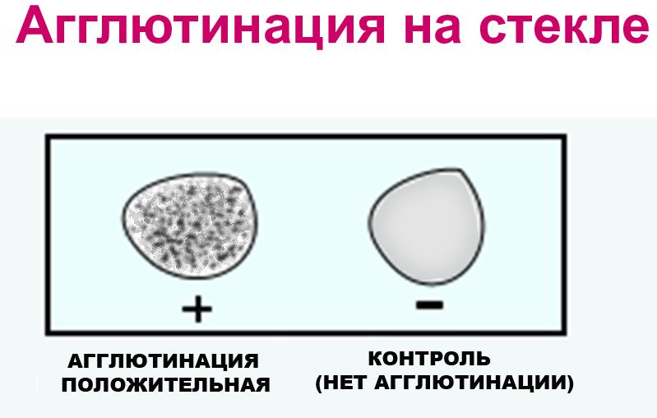
Рисунок 21 - агглютинация на стекле
Реакция преципитации:
В реакции преципитации происходит выпадение в осадок специфического иммунного комплекса, состоящего из растворимого антигена (лизата, экстракта, гаптена) и специфического антитела в присутствии электролитов.
Образующееся в результате этой реакции мутное кольцо или осадок называют преципитатом. От реакции агглютинации эта реакция в основном отличается размером частиц антигена.
Реакцию преципитации обычно применяют для определения антигена при диагностике ряда инфекций (сибирская язва, менингит и др.); в судебной медицине - для определения видовой принадлежности крови, спермы и др.; в санитарно-гигиенических исследованиях - при установлении фальсификации продуктов; с ее помощью определяют филогенетическое родство животных и растений.
Для реакции необходимы:
- Антитела (преципитины) - иммунная сыворотка с высоким титром антител (не ниже 1:100000). Титр преципитирующей сыворотки устанавливают по наибольшему разведению антигена, с которым она дает реакцию. Сыворотку обычно применяют неразведенной или в разведении 1:5 - 1:10.
- Антиген - растворенные вещества белковой или липоиднополисахаридной природы (полные антигены и гаптены).
- Изотонический раствор.
Основные методы проведения реакции преципитации: реакция кольцепреципитации и реакция преципитации в агаре (геле). Все компоненты, участвующие в реакции преципитации, должны быть совершенно прозрачными.
Реакция преципитации в агаре (геле):
Особенность реакции в том, что взаимодействие антигена и антитела происходит в плотной среде, т. е. в геле. Образующийся преципитат дает в толще среды мутную полосу. Отсутствие полосы свидетельствует о несоответствии компонентов реакции. Эту реакцию широко применяют при медико-биологических исследованиях, в частности при изучении токсинообразования у возбудителя дифтерии.

Реакция кольцепреципитации:
В преципитационную пробирку с помощью пастеровской пипетки вносят 0,2-0,3 мл (5-6 капель) сыворотки (сыворотка не должна попадать на стенки пробирки). На сыворотку осторожно наслаивают антиген в таком же объеме, наливая его тонкой пастеровской пипеткой по стенке пробирки. Пробирку при этом держат в наклонном положении. При правильном наслаивании между сывороткой и антигеном должна получиться четкая граница. Осторожно, чтобы не перемешать жидкости, пробирку ставят в штатив. При положительном результате реакции на границе антигена и антитела образуется мутное "кольцо" – преципитат.
Реакцию сопровождают рядом контролей. Очень важна последовательность внесения в пробирку ингредиентов реакции. Нельзя наслаивать сыворотку на антиген (в контроле - на изотонический раствор), так как относительная плотность сыворотки больше, она опустится на дно пробирки, и граница между жидкостями не выявится.
Учет результатов производят через 5-30 мин, в некоторых случаях через час, как всегда начиная с контролей. "Кольцо" во 2-й пробирке свидетельствует о способности иммунной сыворотки вступать в специфическую реакцию с соответствующим антигеном. В 3-5-й пробирках "колец" не должно быть - там нет соответствующих друг другу антител и антигенов. "Кольцо" в 1-й пробирке - положительный результат реакции - говорит о том, что испытуемый антиген соответствует взятой иммунной сыворотке, отсутствие "кольца" ("кольцо" только во 2-й пробирке) свидетельствует о их несоответствии - отрицательный результат реакции.

Реакция связывания комплемента:

Реакция связывания комплемента (Рис.22) основана на том, что специфический комплекс антиген - антитело всегда адсорбирует на себе (связывает) комплемент.
Эту реакцию широко применяют при идентификации антигенов и в серодиагностике инфекций, особенно заболеваний, вызванных спирохетами (реакция Вассермана), риккетсиями и вирусами.
РСК - сложная серологическая реакция. В ней участвуют комплемент и две системы антиген - антитело. По существу, это две серологические реакции.

Первая система - основная состоит из антигена и антитела (один известный, другой нет). К ней добавляют определенное количество комплемента. При соответствии антигена и антитела этой системы они соединятся и свяжут комплемент. Образовавшийся комплекс мелкодисперсный и не виден.
Об образовании этого комплекса узнают с помощью второй системы гемолитической или индикаторной. В нее входят эритроциты барана (антиген) и соответствующая им гемолитическая сыворотка (антитело), т. е. готовый иммунный комплекс. В этой системе лизис эритроцитов может произойти только в присутствии комплемента. Если комплемент связан первой системой (при соответствии в ней антигена и антитела), то во второй системе гемолиза не будет - так как нет свободного комплемента.
Отсутствие гемолиза (содержимое пробирки мутное или на дне ее осадок эритроцитов) регистрируют как положительный результат РСК.
Если в первой системе антиген не соответствует антителу, то иммунный комплекс не образуется и комплемент останется свободным. Оставшийся свободным, комплемент участвует во второй системе, вызывая гемолиз, - результат РСК отрицательный (содержимое пробирок прозрачно - "лаковая кровь").
Компоненты реакции связывания комплемента:
1. Антиген - обычно лизат, экстракт, гаптен;
взвесь микроорганизмов Основная
2. Антитело - сыворотка больного система
3. Комплемент - сыворотка морских свинок
4. Антиген - эритроциты барана Гемолити-
5. Антитело - гемолизин к эритроцитам барана ческая
6. Изотонический раствор система
Ввиду того что в РСК участвует большое количество сложных компонентов, они должны быть предварительно оттитрованы и взяты в реакцию в точных количествах и в равных объемах: по 0,5 или 0,25, реже по 0,2 мл. Соответственно весь опыт проводят в объемах 2,5, 1,25 или 1,0 мл (большие объемы дают более точный результат). Титрование компонентов реакции проводят в том же объеме, в каком ставят опыт, заменяя недостающие ингредиенты изотоническим раствором.
Рисунок 22 - реакция связывания комплимента

Подготовка ингредиентов;

1. Гемолитическая сыворотка (гемолизин). Сыворотку разводят в 3 раза меньше ее титра. Готовят общее разведение сыворотки для всего опыта; объем которого определяют, умножив объем сыворотки в одной пробирке на число пробирок, немного превышающее число их в опыте*.
2. Эритроциты барана. Готовят 3% взвесь отмытых эритроцитов барана на все количество пробирок в опыте.
Для приготовления гемолитической системы за 30 мин до внесения ее в опыт смешивают равные объемы разведенного гемолизина и взвеси эритроцитов, приливая сыворотку к эритроцитам, тщательно перемешивают и инкубируют 30 мин при 37° С (сенсибилизируют).
3. Комплемент обычно разводят 1:10. Перед каждым опытом его обязательно титруют. Титр комплемента - это его наименьшее количество, при добавлении которого к гемолитической системе происходит полный гемолиз в течение 1 ч при 37° С.
Учет результатов. В контролях не должно быть даже следов гемолиза, так как в одном из них нет комплемента, в другом - гемолизина. Контроли свидетельствуют об отсутствии у компонентов реакции гемотоксичности (способности спонтанно лизировать эритроциты).

ДЕНЬ 10 (19.06.2023)
Иммунодиагностика: РИФ, РНГА

Peaкция иммунофлюоресценции;

В реакции иммунофлюоресценции (Рис.23) используют люминесцентную микроскопию для серологических исследований. Реакция основана на том, что иммунные сыворотки, к которым химическим путем присоединены флюорохромы, при взаимодействии с соответствующими антигенами образуют специфический светящийся комплекс, видимый в люминесцентном микроскопе. Такие сыворотки называются люминесцирующими*. Метод высокочувствителен, прост, не требует выделения чистой культуры (можно обнаружить микроорганизмы непосредственно в материале от больного: кале при холере, мокроте при коклюше, мозговой ткани при бешенстве). Результат можно получить через полчаса после нанесения на препарат люминесцирующей сыворотки. Поэтому РИФ широко применяют при экспресс (ускоренной)-диагностике ряда инфекций.
Для приготовления препаратов предметное стекло с фиксированным мазком (отпечатком, срезом) помещают во влажную камеру. Камеру готовят следующим образом. На дно чашки Петри кладут влажную фильтровальную бумагу. На нее параллельно укладывают две стеклянные палочки (можно использовать широкую часть пастеровских пипеток). На них мазком вверх помещают предметное стекло.
На мазок наносят каплю люминесцирующей сыворотки. Закрывают чашку и помещают в термостат или оставляют при комнатной температуре на 20-30 мин. После инкубации промывают забуференным изотоническим раствором (рН 7,4), ополаскивают дистиллированной водой, высушивают, наносят каплю забуференного глицерина, накрывают покровным стеклом (не толще 0,17 мм) и рассматривают в люминесцентном микроскопе. Если в препарате есть микробы, гомологичные антителам люминесцирующей сыворотки, они ярко светятся на темном фоне. Этот метод называется прямой. Неудобство прямого метода РИФ состоит в том, что для его постановки необходимы люминесцирующие сыворотки к каждому определяемому антигену, готовить которые сложно, а полного набора готовых люминесцирующих сывороток к любому антигену нет. Поэтому пользуются часто непрямым методом. Он заключается в том, что на первом этапе препарат обрабатывают нелюминесцирующей иммунной специфической сывороткой к искомому антигену. В случае, если в препарате имеются искомые антигены (микробы), то образуется комплекс антиген - антитело, который увидеть нельзя. После высушивания, на втором этапе препарат обрабатывают люминесцирующей сывороткой, содержащей антитела не к искомому антигену, а к глобулинам того вида животного, от которого получена специфическая сыворотка. Например, если первая сыворотка получена при иммунизации кролика, то вторая должна содержать антитела к кроличьим глобулинам. Эти антитела соединяются с глобулинами специфической сыворотки, которые адсорбировались на искомом антигене, и комплекс светится при рассматривании препарата в люминесцентный микроскоп.
Рисунок 23 - реакция иммунофлюоресценции

Реакция непрямой (пассивной) гемагглютинации (РНГА, РПГА);
Реакция ставится:
1) для обнаружения полисахаридов, белков, экстрактов бактерий и других высокодисперстных веществ, риккетсий и вирусов, комплексы которых с агглютининами в обычных РА увидеть не удается,
2) для выявления антител в сыворотках больных к этим высокодисперстным веществам и мельчайшим микроорганизмам.
Под непрямой, или пассивной, агглютинацией понимают реакцию, в которой антитела взаимодействуют с антигенами, предварительно адсорбированными на инертных частицах (латекс, целлюлоза, полистерол, оксид бария и др. или эритроциты барана, I(0)-группы крови человека)
В реакции пассивной гемагглютинации (РПГА) в качестве носителя используют эритроциты. Нагруженные антигеном эритроциты склеиваются в присутствии специфических антител к данному антигену и выпадают в осадок. Сенсибилизированные антигеном эритроциты используют в РПГА как эритроцитарный диагностикум для обнаружения антител (серодиагностика). Если нагрузить эритроциты антителами (эритроцитарный антительный диагностикум), то можно применять для выявления антигенов.
Постановка. В лунках полистироловых планшетов готовят ряд последовательных разведений сыворотки. В предпоследнюю лунку вносят - 0,5 мл заведомо положительной сыворотки и в последнюю 0,5 мл физиологического раствора (контроли). Затем во все лунки добавляют по 0,1 мл разведенного эритроцитарного диагностикума, встряхивают и помещают в термостат на 2 ч.
Учет. В положительном случае эритроциты оседают на дне лунки в виде ровного слоя клеток со складчатым или зазубренным краем (перевернутый зонтик), в отрицательном - оседают в виде пуговки или колечка.

ДЕНЬ 11 (20.06.2023)
Утилизация отработанного материала, дезинфекция и стерилизация использованной лабораторной посуды, инструментария и средств защиты.
Медицинские отходы в зависимости от степени их эпидемиологической, токсикологической и радиационной опасности, а также негативного воздействия на среду обитания подразделяются на пять классов опасности:
Класс опасности | Характеристика отходов | Критерии опасности
Класс А | Эпидемиологически безопасные отходы, приближенные по составу к ТБО | Отсутствие в составе отходов возбудителей инфекционных заболеваний
Класс Б (Рис.24) | Эпидемиологически опасные | Инфицирование (возможность инфицирования) отходов м/о 3, 4 групп патогенности, а также контакт с биологическими жидкостями
Класс В | Чрезвычайно эпидемиологически опасные | Инфицирование отходов микроорганизмами 1, 2 групп патогенности, учреждения туберкулезного профиля
Класс Г | Токсикологически опасные отходы (1-4 классов опасности) | Наличие в составе отходов токсичных веществ
Класс Д | Радиоактивные | Содержание в составе отходов радионуклеидов с превышением уровня, установленным в соответствии с Федеральным законом «Об использовании атомной энергии»

СанПиН 2.1.3684-21 «Санитарно – эпидемиологические требования к обращению с отходами»
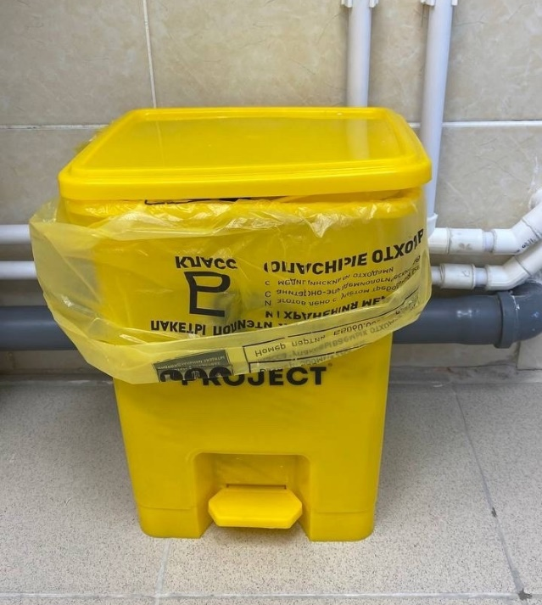
Рисунок 24 - отходы класса "Б"
Стерилизацию питательных сред осуществляют различными способами в зависимости от тех ингредиентов, которые входят в их состав.
- Синтетические среды и все агаровые среды, не содержащие в своем составе нативного белка и углеводов, стерилизуют 15-20 мин в автоклаве при температуре 115-120°С.
- Среды с углеводами и молоком, питательный желатин стерилизуют текучим паром при температуре 100°С дробно или в автоклаве при 112°С.
- Среды, в состав которых входят белковые вещества обеспложиваются тиндализацией или фильтрованием.
- Для стерилизации питательных сред, содержащих в своем составе нативные белки, пользуются фильтрацией через мембранные фильтры Зейтца.
Подготовленные к употреблению питательные среды проверяют на стерильность.
Подготовка к стерилизации лабораторной посуды;
- Перед стерилизацией лабораторную посуду тщательно моют и сушат.
- Пробирки, флаконы, бутылки, колбы закрывают ватно-марлевыми пробками. Поверх пробки на каждый сосуд (кроме пробирок) надевают бумажный колпачек.
- Чашки Петри стерилизуют в стерилизаторе воздушном ГП-160-ОХ-ПЗ .
- Пастеровские пипетки по 3-5-10-15 штук заворачивают в плотную оберточную бумагу. В верхнюю часть каждой пипетки вкладывают кусочек ваты. Во время работы пипетки из пакета вынимают за верхний конец.
Лабораторную посуду стерилизуют:
  - Сухим жаром ( Рис.25) при температуре 180 градусе 1 час;
  - В автоклаве (Рис.26) при давлении 1 атм в течение 20-30 минут.
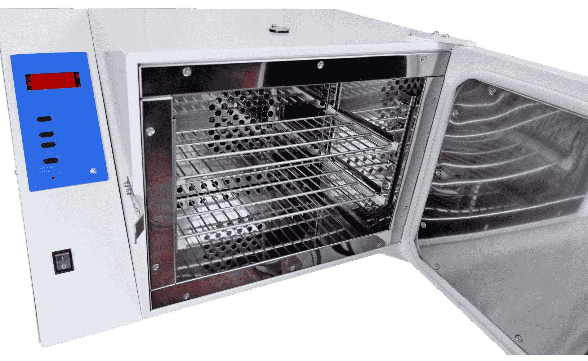
Рисунок 25 - сухожаровый шкаф
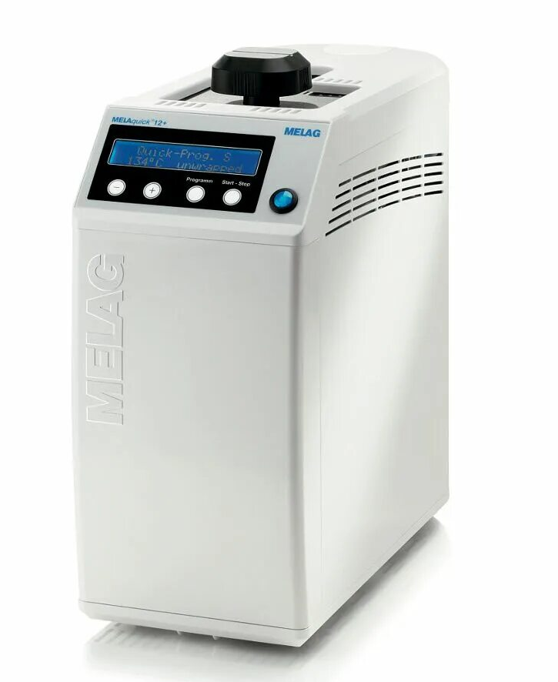
Рисунок 26 - автоклав

ДЕНЬ 12 (21.06.2023)
Внутренний контроль качества микробиологических исследований.
Важным элементом работы микробиологической лаборатории является получение точных и сопоставимых результатов анализов, для чего необходимо осуществлять контроль качества проводимых исследований.

Внутренний контроль качества микробиологических исследований - это комплекс выполняемых лабораторией мероприятий и процедур, направленных на обеспечение и контроль стабильности требуемых условий развития искомого микроорганизма, а также предупреждение неблагоприятного воздействия факторов, возникающих в процессе подготовки, выполнения и оценки результатов анализа, способных повлиять на достоверность результата.

Особенностью санитарно-микробиологических исследований воды является необходимость количественной оценки полученного результата.
Специфика объекта микробиологических исследований, живого микроорганизма, обладающего индивидуальными (родовыми, видовыми, штаммовыми) свойствами и особенностями жизнедеятельности в условиях водной среды, создает независящие от исследователя проблемы в оценке точности количественного результата и обусловливает погрешность микробиологических методов, достигающую сотен процентов.

К наиболее значимым объективным факторам, влияющим на результат анализа, относятся следующие:
- Неравномерность распределения микроорганизмов, обусловливающая разброс данных при анализе двух одинаковых объемов одной пробы воды.
- Способность адсорбироваться на взвешенных веществах с образованием трудноразделимых в процессе взбалтывания комплексов, которые при посевах могут регистрироваться как один микроорганизм.
- Влияние сопутствующих микробов-антагонистов, тормозящих развитие искомых микроорганизмов при их наличии в анализируемой пробе воды. Возможное присутствие в исследуемой воде посторонних химических веществ либо образование их соединений с компонентами питательной среды, которые могут угнетать /стимулировать/ рост исследуемых микроорганизмов, а также влиять на изменение видовых биохимических идентификационных признаков.
- Нахождение микроорганизма в "стрессовом" состоянии под воздействием неблагоприятных условий водной среды, в результате которого затормаживается его способность к развитию.
Исходя из этого, основной задачей микробиологических исследований является создание оптимальных условий для развития выделяемого микроорганизма в целях получения надежных, сопоставимых количественных результатов.
Организация внутреннего контроля качества на всех этапах выполнения микробиологического анализа воды является основой получения качественного результата.

Основные направления организации внутреннего контроля качества:
  - Контроль за соблюдением требований к условиям проведения анализа: (лабораторные помещения, воздушная среда, температурные режимы инкубации и хранения, режимы дезинфекции и стерилизации и т.д.).
  - Выполнение регламентированных процедур ведения тестовых культур.
  - Контроль качества питательных сред
  - Контроль качества фильтрующих материалов (или далее - фильтров)
  - Контроль качества дистиллированной воды
  - Оценка достоверности качественного результата путем использования заведомо положительных и отрицательных контролей
  - Оценка доверительных границ полученного количественного результата
  - Систематический анализ результатов контрольных процедур в целях совершенствования руководства по качеству.
Обязательным разделом внутреннего контроля качества является проведение периодического, но не реже 1 раза в год, анализа результатов выполненных контрольных процедур, с учетом которого осуществляется корректировка руководства по качеству испытательной лаборатории.

ОТЧЕТ ПО ПРОИЗВОДСТВЕННОЙ ПРАКТИКЕ

Ф.И.О. обучающегося Пришивалко София Дмитриевна

Группы 324 специальности Лабораторная диагностика

Проходившего (ей) производственную (преддипломную) практику
с 08.06.2023г. по 21.06.2023г.

За время прохождения практики мною выполнены следующие объемы работ:
1. Цифровой отчет

№ | Виды работ | Количество
1 | Изучение нормативных документов, регламентирующих санитарно-противоэпидемический режим в КДЛ. | 63
2 | Прием, маркировка, регистрация биоматериала. | 50
3 | Приготовление питательных сред для культивирования патогенных кокков, возбудителей кишечных инфекций, ВКИ. | 22
4 | Изучение культуральных, морфологических свойств исследуемой культуры. | 39
5 | Изучение сахаролитической, протеолитической, гемолитической активности исследуемой культуры. | 41
6 | Серодиагностика. РА | 16
7 | РП | 21
8 | РСК | 19
9 | РИФ | 9
10 | РНГА | 9
11 | Утилизация отработанного материала, дезинфекция и стерилизация использованной лабораторной посуды, инструментария, средств защиты. | 83
12 | Участие в проведении внутрилабораторного контроля качества лабораторных исследований. | 17

2. Текстовой отчет

- Умения, которыми хорошо овладел в ходе практики: Ознакомилась с правилами в бак лаборатории, прием, регистрация биологического материала, подготовка рабочего места, приготовление питательных сред, микробиология диагностика, утилизация отработанного материала, дезинфекция и стерилизация.

- Самостоятельная работа: приготовление питательных сред; определение морфологических , культуральных , сахаролитических , протеолитических, гемолитических свойств.

- Помощь оказана со стороны методических и непосредственных руководителей: Оказана помощь с правилами заполнениями электронного дневника.

- Замечания и предложения по прохождению практики: Замечаний и предложений нет.

Общий руководитель практики Стрекалева Ольга Егоровна ____________________
(подпись) (ФИО)

М.П. организации

ХАРАКТЕРИСТИКА

Пришивалко София Дмитриевна
ФИО
обучающийся (аяся) на 3 курсе по специальности Лабораторная диагностика
успешно прошел (ла) производственную практику по профессиональному модулю Проведение лабораторных микробиологических исследований

МДК Теория и практика лабораторных микробиологических и иммунологических исследований
в объеме 72 часов с «08» июня 2023г. по «21» июня 2023г.

в организации Красноярская межрайонная клиническая больница №20 имени И.С.Берзона
За время прохождения практики
№ ОК/ПК | Критерии оценки | Баллы  0-2
ПК 4.1,  ОК 13, ОК 12, | Работа с нормативными документами и приказами.
ПК 4.1, ПК 4.2,  ОК 1, 9 | Организация рабочего места для проведения микробиологических исследований.
ПК 4.1,  ОК 13, ОК 12 | Прием, регистрация биоматериала.
ПК 4.1, ПК 4.4,  ОК 13, ОК 12 | Прием, регистрация биоматериала.
ПК 4.1, ПК 4.4,  ОК 13, ОК 12 | Приготовление общеупотребительных питательных сред, приготовление дифференциально-диагностических сред
ПК 4.2,  ОК 1, 2, 3, 6, 7, 8 | Техника посевов
ПК 4.1, ПК 4.2,  ОК 1, 6, 9 | Изучение культуральных свойств м/о
ПК 4.1, ПК 4.2,  ПО, ОК 1, 6, 9 | Изучение биохимических свойств м/о
ПК 4.2 | Проведение лабораторных микробиологических и иммунологических исследований биологических материалов, проб объектов внешней среды и пищевых продуктов; участие в контроле качества.
ПК 4.1, ПК 4.4,  ОК 13, ОК 11, 12 | Регистрация результатов исследования.
ПК 4.1, ПК 4.4,  ОК 13, ОК 11, 12 | Проведение утилизации отработанного материала, дезинфекции и стерилизации использованной лабораторной посуды, инструментария, средств защиты.

«____»___________20__ г.

Подпись непосредственного руководителя практики

Альтергот Евгения Викторовна (Медицинский лабораторный техник)

Подпись общего руководителя практики

Стрекалева Ольга Егоровна (Заместитель глав.врача по работе с сестринским персоналом)
М.П

Аттестационный лист производственной практики
Студент (Фамилия И.О.) Пришивалко София Дмитриевна
Обучающийся на 3 курсе по специальности 31.02.03 «Лабораторная диагностика» при прохождении производственной практики по
ПМ 04 Проведение лабораторных микробиологических и иммунологических исследований
МДК 04.01 Теория и практика лабораторных микробиологических и иммунологических исследований

с 08.06.2023г. по 21.06. 2023г. в объеме ____108___ часов

в организации Красноярская межрайонная клиническая больница №20 имени И.С.Берзона
освоил общие компетенции ОК 1 – ОК 14
__________________________________________________________________
освоил профессиональные компетенции ПК 4.1, ПК 4.2, ПК 4.3, ПК 4.4

№ п/п | Этапы аттестации производственной практики | Оценка
 | Оценка общего руководителя производственной практики
 | Дневник практики
 | Промежуточная аттестация
 | Итоговая оценка по производственной практике

Дата _______________ Ф.И.О. Стрекалева Ольга Егоровна

МП организации

Дата методический руководитель ________ Ф.И.О. Чуфтаева Ирина Анатольевна
(подпись)

МП учебного отдела

